

**T.C.**

**KAHRAMANMARAŞ SÜTÇÜ İMAM ÜNİVERSİTESİ**

**TEKNİK BİLİMLER MESLEK**

**YÜKSEKOKULU**

BRİM İÇ DEĞERLENDİRME RAPORU

**2018**

ÜST YÖNETİCİ SUNUŞU

KISALTMALAR

İÇ DEĞERLENDİRME RAPORU 2

A. BRİM HAKKINDA BİLGİLER 2

1. İletişim Bilgileri 2

2. Tarihsel Gelişim 3

3. Misyon, Vizyon, Temel Değerler ve Hedefler 4

4. Eğitim-Öğretim Hizmeti Sunan Birimler 4

5. Araştırma Faaliyetinin Yürütüldüğü Birimler 4

6. İyileştirmeye Yönelik Çalışmalar 4

B. KALİTE GÜVENCESİ SİSTEMİ 6

7. Teknik Bilimler Meslek Yüksekokulunda Kalite Güvencesi Çalışmaları 6

7.1. Kalite Güvencesi Sistemi 6

7.1.1. Misyon, Vizyon ve Hedeflere Ulaşmak için İzlenen Strateji 6

7.1.2. Misyon, Vizyon ve Hedef Göstergeleri 6

7.1.3. Geleceğe Yönelik Süreçlerin İyileştirilmesi 7

7.1.4. Kurumsal Dış Değerlendirme, Program Akreditasyonu, Laboratuvar Akreditasyonu Ve Sistem Standartları Yönetimi 9

7.1.5. Kurumsal Dış Değerlendirme Sonuçlarına Göre Yapılan Düzenlemeler 9

7.1.6. Misyon, Vizyon, Stratejik Hedef ve Performans Göstergelerinin Belirlenmesi, İzlenmesi ve İyileştirilmesi 9

7.1.7. Performansın Ölçülmesi, Değerlendirilmesi ve İyileştirilmesi 10

7.2 Teknik Bilimler Meslek Yüksekokulu Kalite Komisyonu 10

7.2.1. Kalite Komisyonunun Oluşturulması 10

7.2.2. Kalite Komisyonunun Görev, Yetki ve Sorumlulukları 10

7.3. İç ve Dış Paydaşların Kalite Güvencesi Sistemine Katılımı 11

C. EĞİTİM VE ÖĞRETİM 14

8. TEKNİK BİLİMLER MESLEK YÜKSEKOKULUNDA Eğitim ve Öğretim Faaliyetleri 14

8.1. Programların Tasarımı ve Onayı 14

8.1.1. Programların Eğitim Amaçlarının Belirlenmesinde İç ve Dış Paydaşların Katkısı 14

8.1.2. Programların Yeterliliklerinin Belirlenmesi 15

8.2. Öğrenci Merkezli Öğrenme, Öğretme ve Değerlendirme 15

8.2.1. Derslerin AKTS Kredilerinin Belirlenmesi Süreci 15

8.2.2. Programların Yürütülmesinde Öğrencilerin Rolü 15

8.2.3. Başarı Ölçme ve Değerlendirme Yöntemi (BÖDY) 16

8.2.4. Eğitim Programının Doğru, Adil ve Tutarlı Değerlendirilmesi 16

8.2.5. Devamı Engelleyen Haklı ve Geçerli Nedenler ve Özel Yaklaşım Gerektiren Öğrenciler 16

8.3. Öğrencinin Kabulü ve Gelişimi, Tanınma ve Sertifikalandırma 16

8.3.1. Öğrencinin Kabulü ile İlgili Kriterler 16

8.3.2. Yeni Öğrencilerin Kuruma/Programa Uyumu 17

8.3.3. Başarılı Öğrencilerin Kuruma/Programa Kazandırılması 18

8.3.4. Akademik Danışmanlık Faaliyetleri 18

8.3.5. Öğrenci Hareketliliğini Teşvik Mekanizmaları 18

8.4. Eğitim Öğretim Kadrosu 19

8.4.1. Eğitim Öğretim Kadrosunun Nicel ve Nitel Olarak Değerlendirilmesi 19

8.4.2. Eğitim Öğretim Kadrosunun İşe Alınması, Atanması ve Yükseltilmesi 19

8.4.3. Kurum Dışından Gelecek Öğretim Elemanının Seçilmesi 19

8.4.4. Eğitim Öğretim Kadrosunun Yetkinliği ve Ders Görevlendirmeleri 19

8.4.5. Eğitim Öğretim Kadrosunun Mesleki Gelişiminin Sürdürülmesi 20

8.4.6. Eğitim Öğretim Kadrosunun Eğitsel Performansının İzlenmesi ve Ödüllendirilmesi 20

8.5. Öğrenme Kaynakları, Erişilebilirlik ve Destekler 20

8.5.1. Öğrenme Ortamlarının Yeterliliği 20

8.5.2. Eğitimde Yeni Teknolojilerin Kullanımı 21

8.5.3. Öğrencilerin Mesleki Gelişim ve Kariyer Planlaması 21

8.5.4. Öğrencilere Sunulan Psikolojik Rehberlik ve Sağlık Hizmeti 21

8.5.5. Öğrencilerin Kullanımına Yönelik Tesis ve Altyapılar 22

8.5.6. Öğrencileri Sosyal, Kültürel ve Sportif Faaliyetlere Teşvik 22

8.5.7 Özel Yaklaşım Gerektiren Öğrencilere Sunulan Destekler 23

8.6. Programların Sürekli İzlenmesi ve Güncellenmesi 24

8.6.1. İç Paydaşların ve Dış Paydaşların Eğitim Süreçlerine Katılımı 24

8.6.2. Eğitim Süreçlerinde Gözden Geçirme ve Paydaşları Ödüllendirme 24

8.6.3. Eğitim Süreçlerinde Dış Değerlendirme Sonuçlarının Programın Güncellenmesine Etkisi 24

8.6.3. Programların Eğitimin Amaçlarına Uygunluğu 25

8.6.4. Programların Eğitimin Amaçları ve Öğrenme Çıktılarına İlişkin Taahhütleri 25

Ç. ARAŞTIRMA VE GELİŞTİRME 27

9. TEKNİK BİLİMLER MESLEK YÜKSEKOKULU’NDA Araştırma ve Geliştirme Faaliyetleri 27

9.1. Araştırma Stratejisi ve Hedefleri 27

9.1.1. TEKNİK BİLİMLER MESLEK YÜKSEKOKULU’NDA Araştırma Strateji ve Hedeflerin Belirlenmesi 27

9.1.2. TEKNİK BİLİMLER MESLEK YÜKSEKOKULU’NDA Araştırma Strateji ve Hedefleri 27

9.1.3. TEKNİK BİLİMLER MESLEK YÜKSEKOKULU’NDA Temel ve Uygulamalı Araştırmalar 28

9.1.4. TEKNİK BİLİMLER MESLEK YÜKSEKOKULU’NDA Araştırmaları 29

9.1.5. Araştırma Faaliyetleri ile Diğer Akademik Faaliyetlerin Etkileşimi 30

9.1.6. Kurumlar arası Araştırma Faaliyetleri 32

9.1.7. Disiplinler arası ve/veya Çok Disiplinli Araştırma Faaliyetleri 33

9.1.8. Yerel/Bölgesel/Ulusal Kalkınma Hedefleri ve Araştırma Stratejileri 33

9.1.9. Araştırma Faaliyetlerinin Bölgesel/Ulusal Katkıları ve Teşvik Mekanizması 33

9.1.10. Araştırma Faaliyetlerinde Etik Unsurlar ve İntihalle Mücadele 35

9.1.11. Araştırma Faaliyetlerini Teşvik ve Ödüllendirme 35

9.1.12. Araştırma Fırsatlarının Kurum içi Paydaşlara Duyurulması 35

9.1.13. Mezun Öğrencilerle İletişim 36

9.1.14. Araştırma Öncelikleri Kapsamında Gerekli Fiziki/Teknik Altyapı ve Mali Kaynaklar 36

9.1.15. Araştırma Faaliyetlerinin Sürdürülebilirliğinin Sağlanması 36

9.2. TEKNİK BİLİMLER MESLEK YÜKSEKOKULU’NDA Araştırma Kaynakları 37

9.2.1. Araştırma Faaliyetlerinde Gerekli Fiziki/Teknik Altyapı 37

9.2.2. Kurum içi Kaynakların Araştırma Faaliyetlerine Tahsisi 37

9.2.3. Kurum İçi Kaynakların Tahsisinde Öncelikli Alanlar 37

9.2.4. Araştırma Faaliyetlerinde Kurum Dışı Kaynaklar 37

9.3. TEKNİK BİLİMLER MESLEK YÜKSEKOKULU’NDA Araştırma Kadrosu 38

9.3.1. Araştırma Personelinin Yetkinliği 38

9.3.2. Araştırma Personelinin Yetkinliğinin Ölçülmesi ve Değerlendirilmesi 38

9.3.3. Araştırma Personelinin Yetkinliğinin Geliştirilmesi ve İyileştirilmesi 38

9.3.4. Atama ve Yükseltme Sürecinde Araştırma Performansının Değerlendirilmesi 38

9.3.5. Araştırma Kadrosunun Nicelik ve Nitelik Olarak Sürdürülebilirliğinin Sağlanması 39

9.4. TEKNİK BİLİMLER MESLEK YÜKSEKOKULU’NDA Araştırma Performansının İzlenmesi ve İyileştirilmesi 39

D. YÖNETİM SİSTEMİ 41

10. TEKNİK BİLİMLER MESLEK YÜKSEKOKULU’NDA Yönetim Sistemi 41

10.1. Yönetim ve İdari Birimlerin Yapısı 41

10.1.1. Yönetim ve İdari Yapılanmanın Yönetim Modeli 41

10.1.2. Operasyonel Süreçlerin Yönetimi 41

10.1.3. İç Kontrol Standartlarına Uyum Eylem Planı 42

10.2. Kaynakların Yönetimi 42

10.2.1. İnsan Kaynaklarının Yönetimi 42

10.2.2. İdari ve Destek Hizmetleri Sunan Birimlerinde Görev Alan Personelin Eğitimi 43

10.2.3. Mali Kaynakların Yönetimi 44

10.2.4. Taşınır ve Taşınmaz Kaynakların Yönetimi 45

10.3. Bilgi Sistemi Yönetimi 45

10.3.1. Faaliyet ve Süreçlere Yönelik Bilgi Yönetim Sistemi 45

10.3.2. İç ve Dış Değerlendirme Sürecine Yönelik Verilerin Toplanması 47

10.3.3. Toplanan Verilerin Güvenliği, Gizliliği ve Güvenilirliği 47

10.4. Kurum Dışından Tedarik Edilen Hizmetlerin Kalitesi 48

10.4.1. Kurum Dışından Alınan Hizmetlerin Tedarik Süreci 48

10.4.2. Kurum Dışından Alınan Hizmetlerin Uygunluk, Kalite ve Sürekliliğinin Sağlanması 48

10.5. Kamuoyunu Bilgilendirme 49

10.5.1. Güncel Verilerin Kamuoyu ile Paylaşılması 49

10.5.2. Kamuoyuna Sunulan Bilgilerin Güncelliği, Doğruluğu ve Güvenilirliği 49

10.6. Yönetimin Etkinliği ve Hesap Verebilirliği 49

10.6.1. Yöneticilerin Etkinliğinin Ölçülmesi 49

10.6.2. Yönetim ve İdarenin Hesap Verebilirliği 49

E. SONUÇ VE DEĞERLENDİRME 50

11.1. Kalite Güvencesi Sistemi 50

11.1.1. Güçlü Yönler 50

11.1.2. İyileşmeye Açık Yönler 50

11.2 Eğitim ve Öğretim 50

11.2.1. Güçlü Yönler 50

11.2.2. İyileşmeye Açık Yönler 50

11.3. Araştırma-Geliştirme 51

11.3.1. Güçlü Yönler 51

11.3.2. İyileşmeye Açık Yönler 51

11.4. Yönetim Sistemi 51

11.4.1. Güçlü Yönler 51

11.4.2. İyileşmeye Açık Yönler 51

BÖLÜM A

KURUM HAKKINDA BİLGİLER

**1.İletişim Bilgisi**

**Karacasu Kırım Mahallesi**

**Yerleşkesi, 46100 Kahramanmaraş**

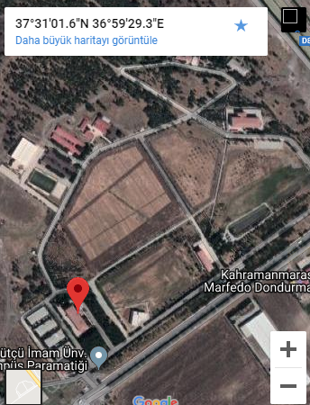

*YÖNETİCİ SUNUŞU*

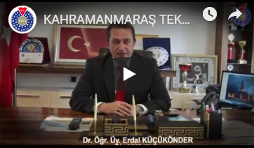

***Kalite Yönetmeliğinin yayınlanmasından sonra Meslek Yüksekokulumuz ilk Kurum İçi Değerlendirme Raporunu hazırlanmıştır. Bu raporda 2014-2018 Stratejik Planımızda ortaya konulan araştırma ve geliştirme, eğitim ve öğretim, topluma hizmet, kurumsallaşma hedefleri doğrultusunda çalışmalar ortaya konulmuştur. Raporun hazırlanması sürecinde emeği geçen başta Kalite Komisyonu Üyeleri olmak üzere bütün paydaşlara teşekkür eder, değerlendirme raporunu bilginize sunarım.***

***Dr. Öğr. Ü. Erdal KÜÇÜKÖNDER***

***MÜDÜR***

*“Gözlerimizi kapayıp tek başımıza yaşadığımızı düşünemeyiz. Memleketimizi bir çember içine alıp dünya ile olan bağlarımızı kopartamayız. Aksine yükselmiş, ilerlemiş, çağdaş bir millet olarak medeniyet düzeyinin de üzerinde yaşayacağız.”*

***Mustafa Kemal Atatürk***

2.TARİHSEL GELİŞİM

Kahramanmaraş Teknik Bilimler Meslek Yüksekokulu 03.04.1976 tarihinde Milli Eğitim Bakanlığı Örgün Öğretim Daire Başkanlığına bağlı Meslek Yüksekokulu adıyla açılmıştır. 1976 yılından beri faaliyet gösteren Kahramanmaraş Meslek Yüksekokulu, 1988 Yılında YÖK-Dünya Bankası Endüstriyel Eğitim Projesi kapsamına alınmıştır.

**Ayrıca İKMEP projesinin Paydaşı olarak 2 Yıl boyunca eğitim Desteğini sürdürmüş, Öğretim Elemanlarımız müfredat geliştirme faaliyetlerine katılmıştır.**

**Yüksekokul yaklaşık 850 dekarlık, geniş bir Yerleşke alanı içerisinde 3 Eğitim Öğretim binası, toplam 3960 m2 kapalı alanı olan 11 Adet Atölye binası, 9 Adet bilgisayar laboratuvarı, 2 adet teknik resim atölyesi, 1 Adet El Sanatları Atölyesi, 16 Adet Bilgisayarlı Projeksiyonlu akıllı sınıf, 5 adet Baskı Çoğaltma Ofisi, 2 Adet öğrenciler için kantin, 1 Adet Kapalı Spor Salonu, 1 Adet Halı Saha ve 1 Adet Mobilya Atölyesi, CNC laboratuvarı olmak üzere, toplam 14.000 m2kapalı alanda eğitim-Meslek Yüksekokulumuzdaki  *tüm birimlerde kalite kültürünü geliştirmek ve içselleştirmek için yoğun çaba harcamaktadır. Bu kapsamda, Kalite Koordinatörlüğü” ile kalite politikalarının kurumsal olarak hayata geçirilmesi ve Kurum genelinde yaygınlaştırılması hedeflenmiştir.***

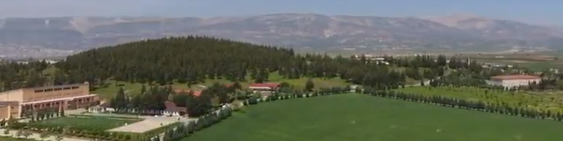

***3.Misyon, Vizyon, Temel Değerler ve Hedefler***

***Meslek Yüksekokulumuz Bölgemizde saygın bir kurum olup, uluslararası standartlarda eğitim, topluma hizmet ve uluslararasılaşma vizyonuyla gelişimini hızla sürdürmektedir.***

**Misyonumuz;** Bölgemizde Ön Lisans düzeyinde eğitim veren tek Kurum olmanın sorumluluğunun da gereği olarak, eğitim veren eleştirel düşünebilen ve sorun çözebilen, kişisel ve mesleki alanda kendini sürekli yenileyen, doğaya duyarlı, farklılıklara saygı gösteren, yaratıcı bireyler yetiştirmeyi; bilime ve sanata evrensel düzeyde katkı sağlayan, etik değerleri gözeten, disiplinlerarası araştırmalar yapmayı; sosyal sorumluluk bilinci ile ülke sorunlarına duyarlı, kamu yararını gözeten yaşadığı kentin kalkınmasına ve gelişmesine katkıda bulunan hizmetler sunmaktır.

**Vizyonumuz;** Sorgulama kültürü gelişmiş, Nitelikli araştırmalar yapan, bilgi ve yeteneklerini insanlık ve ülke yararına kullanan ve evrensel düzeyde fark yaratarak geleceğe yön veren yenilikçi üniversite olmaktır. **Değerlerimiz;** Akademik özgürlüğe öncelik veren, etik değerlere ve Cumhuriyet değerlerine bağlı, tarihine sahip çıkan, kentle bütünleşen, saydam ve katılımcı bir yönetim anlayışına sahip, çalışanına ve öğrencisine güven duyan, öğrenci merkezli, toplumsal cinsiyet eşitliğine ve ülke sorunlarına, önceliklerine duyarlı bir Üniversite kültürü geliştirmek Meslek Yüksekokulumuzun ilke ve değerlerini oluşturmaktadır.

**4.Eğitim-Öğretim Hizmeti Sunan Birimler**

**Müdür : Dr.Öğr.Üyesi Erdal KÜÇÜKÖNDER**

**Müdür Yardımcıları : 1- Öğr.Gör. Hasan UYANIK**

**2-Öğr. Gör. Celil KEKEÇ**

**Yüksekokul Sekreteri : Ramazan AYNA**

**Bölüm Başkanlıkları :**

**Makina ve Metal Teknolojileri Bölümü Prof. Dr. Metin KÖK**

**İnşaat Teknolojisi Bölümü Dr.Öğretim Üyesi Ela Bahşude AVŞAROĞLU**

**Elektronik ve Otomasyon Bölümü Dr.Öğretim Üyesi Hanifi ÇAM**

**Malzeme ve Malzeme İşleme Tek.Bölümü Dr.Öğretim Üyesi Erdal KÜÇÜKÖNDER**

**Tasarım Bölümü Öğr.Gör.Şule EĞRİ**

**Gıda İşleme Bölümü Dr.Öğretim Üyesi Elife KAYA**

**El Sanatları Bölümü Dr.Öğretim Üyesi Alaaddin GÜNDEŞ**

**Motorlu Araçlar ve Ulaşt.Tekno.Bölümü Öğr.Gör. Ali PARLAKYİĞİT**

**Bilgisayar Teknolojileri Bölümü Öğr.Gör. Ali Rıza TANIŞ**

**Tekstil Giyim Ayakkabı ve Deri Bölümü Öğr.Gör. Mahmut KILINÇKIRAN**

**Elektrik ve Enerji Bölümü Öğr.Gör. Ahmet KARATUTLU**

**Mimarlık ve Şehir Planlama Bölümü Öğr.Gör.Münevver BÜYÜKASLAN**

**5.Araştırma Faaliyetinin Yürütüldüğü Birimler**

Gıda, Kuyumculuk ve El Sanatları Bölümlerinde ağırlıklı olmak üzere araştırma programları yürütülmektedir**.**

**6.İyileştirmeye Yönelik Çalışmalar**

Yüksekokulumuzun yerleşik kültüründe; akademisyenlerimizin, idari personelimizin meslek içi eğitimlerine büyük önem verilmektedir. Dolayısıyla, personelimizin sürdürmekte olduğu akademik ve/veya idari faaliyetleri kurum içinde, belirli zaman aralıklarında değerlendirilmekte, elde edilen çıktıların toplum ve dış paydaşlara ulaşabilmesini sağlamak için seminer, kurs (PLC Autocad, Girişimcilik vs) sertifikasyon programları düzenlenmektedir.

Buna bağlı olarak okuldaki makine araç gereçler, yazılım ve donanımsal olarak sürekli yenileştirilmektedir.

Bu amaçla elektronik kontrollü testere makinesi, Moda tasarımında kullanılan yazılımların güncellenmesi, Auto Cad programlarının her yıl yenilenmesi, Bilgisayar Destekli Animasyon Programına Grafiksel kapasitesi yüksek 20 adet bilgisayar alınması bunun tipik örnekleridir.

BÖLÜM B

**B. KALİTE GÜVENCESİ SİSTEMİ**

**7.Teknik Bilimler Meslek Yüksekokulunda Kalite Güvence Çalışmaları**

7.1. Kalite Güvencesi Sistemi

7.1.1. Misyon, Vizyon ve Hedeflere Ulaşmak için İzlenen Strateji

Bölgemizin, toplumsal, ekonomik ve kültürel yaşamına sağladığı katkılar açısında son derece önemli bir yer tutan Meslek Yüksekokulumuzun kalite stratejisi; Bologna süreci ve Avrupa Standartları ([European Association for Quality Assurance in Higher Education](http://www.enqa.eu/); ENQA) gibi uluslararası standartlarla uyum içerisinde; kurumsal misyon, vizyon ve temel politika bileşenlerini bütünleştiren bir anlayış doğrultusunda belirlenmektedir. Üniversitemizin [2014-2018 Stratejik Planı](http://kalite.ankara.edu.tr/wp-content/uploads/sites/76/2016/04/Ankara_Universitesi_2014-2018_Stratejik-Plani.pdf)nda [EK-B1] yer alan misyon ve vizyonu doğrultusunda belirlediği stratejik hedef ve amaçlar doğrultusunda kurul ve komisyonlarda alınan kararlara uygun faaliyetlerin yürütülmesiyle vizyon ve hedeflere ulaşılmaya çalışılmaktadır. Bu amaçlardan biri olan mali yapının güçlendirilmesi hedefine yönelik olarak kısa, orta ve uzun vadeli bütçe çalışmalarına esas oluşturacak biçimde ve gerçekçi bir yaklaşımla ortaya konulmuş yıllık bütçe gereksinimleri, performans bütçe çalışmalarına da dayanak oluşturacak biçimde tayin edilmektedir. Meslek Yüksekokulumuz Kalite ve Uluslararasılaşmayı öncelikli hedef olarak belirlemiştir. Üniversitede kalite süreçlerini yürütebilmek amacıyla Üniversitemiz Merkez biriminde bulunan [Akreditasyon, Akademik değerlendirme ve Kalite Koordinatörlüğü](http://kalite.ankara.edu.tr/) (ADEK) ile koordineli çalışmaktadır.. Bu koordinatörlük aynı zamanda Akreditasyona yönelik çalışmalar ile çeşitli ulusal ve uluslararası sıralama kuruluşlarına periyodik olarak veri girişi de sağlamaktadır. Koordinatörlük, Kalite Komisyonu ile birlikte çalışarak kalite güvencesi süreçlerini ve Bologna sürecine yönelik çalışmaları yürüten Bologna Süreci Koordinatörlüğü ile de eğitim-öğretim programlarının uluslararası düzeyde bir standarda erişebilmesi için çalışmalar yürütmektedir. Özellikle Bologna Süreci başarı ile yürütülmüş, Üniversitemiz otomasyon sayfalarında Bologna girişleri eksiksiz bir şekilde bitirilmiştir. Yatay geçiş veya benzeri durumlarda bilgi gereksinimi İnternet üzerinden kolaylıkla karşılanmakta olup bu vizyon ve misyonumuza uygun yapılanmanın olduğunu göstermektedir.

7.1.2. Misyon, Vizyon ve Hedef Göstergeleri

2014-2018 Stratejik Plan’ında belirtilen hedeflerin gerçekleşme durumları yıllık hazırlanan Performans Programları, İdare Faaliyet Raporu, Üst Brimlere düzenli olarak gönderilmektedir. Yatırım Bundan böyle de her yıl ayrıca değerlendirilecektir. Kalite Güvencesi Sistemi kurmaya yönelik çalışmaların rehberliğinde bugüne dek Kurum genelinde yapılan çalışmalar irdelenerek, bu çalışmaların sonuçları, performans göstergeleri, anket verilerinin analizi vb. kapsamlı bir biçimde değerlendirilmektedir. Bu bağlamda belirlenen stratejik alanlar; bilişim altyapısının, araştırma etkinliklerinin, eğitim-öğretimin, idari hizmetlerin, topluma hizmetin, öğrenciye hizmet etkinliklerinin iyileştirilmesi; bilgi-belge yönetimi, kütüphane ve öğrenme merkezlerinin geliştirilmesi, hizmet içi eğitimin etkinleştirilmesi ve yönetim bilgi sisteminin kurulması alt başlıklarını içermektedir. Sürecin uygulanmasında, çalışan personel ve öğrenci memnuniyetini ölçmeye yönelik anketler yapılmaktadır. Anket sonuçları ışığında yapılan tespitlerden yeni stratejik planın oluşturulmasında sıklıkla faydalanılmaktadır. Öğrencilerin görüşlerini almaya yönelik çalıştaylar düzenlenmekte, bu çalıştaylara farklı Fakülte, Yüksekokul ve Enstitülerden katılımcılar davet edilmektedir. Dış paydaşlarla yüz yüze görüşmeler yapılarak, üniversitemiz hakkındaki görüş ve beklentileri alınmaktadır. Değerlendirme aşamasında Okulumuza çağırdığımız eski mezunların çok büyük katkılarının olduğunu düşünüyoruz.

İzleme ve değerlendirme, planlama ve uygulama ile birlikte stratejik yönetim sürecinin üç temel bileşeninden kabul edilmektedir. Stratejik yönetimin başarısı, büyük ölçüde planlanan sonuçlara uygulama ile ne ölçüde ulaşıldığının izlenmesi ve değerlendirilmesine bağlı kalmaktadır. Meslek Yüksekokulumuzda stratejik planlama sürecinin yönetimi kademeli bir organizasyon ile gerçekleştirilmiş olup, Yönlendirme Kurulu, Stratejik Planlama Ekibi ve Birim Stratejik Planlama Ekipleri oluşturulmuş, bu ekipler gerek analiz gerekse de amaç, hedef, gösterge ve faaliyetlerin belirlenmesinde katkı sağlamışlardır.

7.1.3. Geleceğe Yönelik Süreçlerin İyileştirilmesi

Teknik Bilimler Meslek Yüksekokulumuzda çağın gereklerine uygun olarak inovasyon ağırlıklı çalışmalar yapılmaktadır. Kuyumculuk alanındaki DOĞAKA Destekli 3D ağırlıklı çalışmalar bunun tipik bir örneğidir.

Meslek Yüksekokulumuzda İdare Faaliyet Raporu ile performans göstergeleri yıllık olarak izlenmekte, eklenmesi/güncellenmesi/çıkarılması gerekli görülen göstergeler yıllık performans programlarında yer almaktadır. Bir diğer ifadeyle, hali hazırda stratejik plan ve performans programını esas alan ve sonuçları faaliyet raporuna yansıtılan bir izleme yapılmaktadır. Bu izleme faaliyet raporu oluşturulması amacı ile yapıldığı için veri yılda bir kez toplanmaktadır. Dolayısıyla, aynı yıl içinde izleme verisine dayalı yönetsel kararların alınmasına yardımcı olamamaktadır. Burada öncelikle alt birimler yani Bölüm ve Programlardan gelen formlar önem kazanmaktadır. Bu birimlerden gelen veriler baz alınarak nerede olduğumuz ve nereye ulaşmak istediğimiz, sair hedefler daha net görülmektedir.

Ayrıca birim faaliyetlerinin izlenmesi geleceğe yönelik adımlarda daha temkinli davranmayı, isabet derecesini iyileştirmeyi de kolaylaştırmaktadır. Kısaca ifade etmek gerekirse geleceğe dönük oto kontrol sistemine katkı sağlamaktadır.

Dış Denetlemenin 2018 Yılında Kurumumuzda yapılmış olması da Geleceğe Yönelik Süreçlerin iyileştirilmesinde önemli katkı sağlamıştır.

Özellikle eksik yönlerimizi görme imkanı elde etmemiz ileriye dönük çalışmalara ışık tutmuştur.

7.1.4. Kurumsal Dış Değerlendirme, Program Akreditasyonu, Laboratuvar Akreditasyonu Ve Sistem Standartları Yönetimi

Meslek Yüksekokulumuzda Akreditasyon çalışmalarına yeni başlanmıştır. Kuyumculuk Bölümü kapsamında 3D Modelleme merkezi ve Gıda Teknolojisi Programındaki laboratuvarlarının henüz tamamlanması bunda etken olmuştur.

Coğrafi Bilgi sistemi hizmetleri, Belediye bünyesinde kurulmakta olan Kuyumcu Kent ve Kimyasal analizler alanında akredite faaliyetleri hedeflenmektedir.

**7.1.5. Kurumsal Dış Değerlendirme Sonuçlarına Göre Yapılan Düzenlemeler**

Okulumuzda görev yapan Kalite Güvence alanında uzmanlar bulunmaktadır.

Bu elemanlar çevre kuruluşlarda da sertifikasyon hizmetleri vermektedir.

Kurumsal Dış Değerlendirme Sonuçlarına göre bu elemanlarımızdan daha çok yararlanmayı düşünmekteyiz.

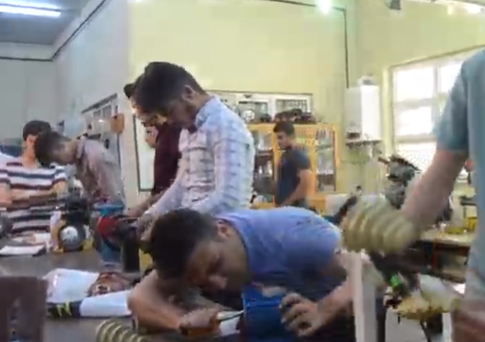

Elektrik Programı öğrencileri motor sararken

**7.1.6. Misyon, Vizyon, Stratejik Hedef ve Performans Göstergelerinin Belirlenmesi, İzlenmesi ve İyileştirilmesi**

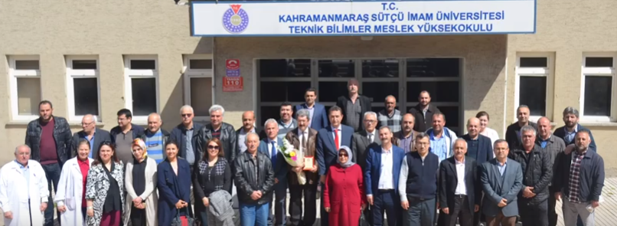

Emekli olan bir Personelimizi uğurlama

Meslek Yüksekokulumuzda hedeflerine ulaşmaya yönelik performans göstergelerine temel teşkil eden bilgiler Bölüm ve Programlarımızdan toplanarak, ADEK Koordinatörlüğüne iletilmektedir. Bu veriler Üniversite Merkez Koordinatörlüğünde işlenerek performans iyileştirmesine yardımcı olunmasını sağlamaktadır.

Aynı zamanda bu veriler Üniversite merkez teşkilatı aracılığı ile ulusal ve uluslararası paydaşlara da iletildiğinden [Leiden](http://www.leidenranking.com/ranking/2016/university?universityId=707&fieldId=1&periodId=6&fractionalCounting=1&performanceDimension=0&sizeIndependent=True&rankingIndicator=pp_top10&minNPubs=100), [THE](https://www.timeshighereducation.com/world-university-rankings/ankara-university#ranking-dataset/589595), [Multirank](http://www.umultirank.org/#!/compare?trackType=compare&sightMode=undefined&mode=compareuni&compareUni=413&section=compareRanking&pref-1=3&pref-2=2&pref-3=3&pref-4=1&pref-4=2&pref-4=3&pref-5=4&pref-8=4&pref-11=2&pref-13=4&pref-15=4&pref-17=1&pref-18=3&country=43), [QS](https://www.topuniversities.com/university-rankings), [URAP](http://tr.urapcenter.org/2016/%C3%9CNIVERSITELER%C4%B0MIZIN%202016%20YILI%20DUNYA%20GENEL%20SIRALAMALARINDAKI%20DURUMU.pdf) gibi birimler aracılığı ile Uluslararası ortamda gelişmişlik düzeyinin gözlenmesi ve objektif sıralama imkanı sağlanmaktadır.

7.1.7. Performansın Ölçülmesi, Değerlendirilmesi ve İyileştirilmesi

Teknik Bilimler Meslek Yüksekokulumuzun kurumsal performansı, stratejik hedefleri ve mali yapısı aynı zamanda danışman birim olarak görev yapan [Strateji Geliştirme Daire Başkanlığı](http://sgdb.ankara.edu.tr/) (SGDB) ve ADEK Koordinatörlüğü tarafından izlenmektedir.

**7.2 Meslek Yüksekokulumuz Kalite Komisyonu**

Yönetmelikte belirtilen sayıda Meslek Yüksekokulumuzun bütün alanlardan temsilini sağlayacak şekilde birimlerden [komisyon üyeleri](http://kalite.ankara.edu.tr/komisyon-uyeleri/) seçilmiştir. Her Bölümün Başkanı Kalite Komisyonu Üyeliğine atanmıştır.

Ayrıca Meslek Yüksekokulumuz Müdürü Üniversite Kalite Komisyonu Üyesidir.

**7.2.1. Kalite Komisyonunun Oluşturulması**

**KOMİSYON BAŞKANI:**

Öğr.Gör.Celil KEKEÇ (Müdür Yardımcısı)

**KOMİSYON ÜYELERİ:**

|  |  |
| --- | --- |
| **Prof. Dr. Metin KÖK** | **Makina ve Metal Teknolojileri Bölümü** |
| **Dr.Öğretim Üyesi Erdal KÜÇÜKÖNDER** | **Malzeme ve Malzeme İşleme Tek.Bölümü** |
| **Dr.Öğretim Üyesi Hanifi ÇAM** | **Elektronik ve Otomasyon Bölümü** |
| **Dr.Öğretim Üyesi Elife KAYA** | **Gıda İşleme Bölümü** |
| **Dr.Öğretim Üyesi Ela Bahşude AVŞAROĞLU** | **İnşaat Teknolojisi Bölümü** |
| **Öğr.Gör. Ali PARLAKYİĞİT** | **Motorlu Araçlar ve Ulaşt.Tekno.Bölümü** |
| **Öğr.Gör. Ali Rıza TANIŞ** | **Bilgisayar Teknolojileri Bölümü** |
| **Öğr.Gör. Mahmut KILINÇKIRAN** | **Tekstil Giyim Ayakkabı ve Deri Bölümü** |
| **Öğr.Gör. Ahmet KARATUTLU** | **Elektrik ve Enerji Bölümü** |
| **Öğr.Gör.Münevver BÜYÜKASLAN** | **Mimarlık ve Şehir Planlama Bölümü** |
| **Dr.Öğretim Üyesi Alaaddin GÜNDEŞ** | **El Sanatları Bölümü** |
| **Öğr.Gör.Tasarım Bölümü** | **Öğr.Gör.Şule EĞRİ** |

7.2.2. Kalite Komisyonunun Görev, Yetki ve Sorumlulukları

Kalite Güvencesi Sistemi Kalite Komisyonunda yer alan her biri Eğitim-Öğretim, Araştırma-Geliştirme ve Yönetim konularında uzmanlığı bulunan Komisyon Üyelerinin önerileriyle oluşturulan yine bu alanlardaki alt komisyonların çalıştırılması vasıtasıyla gerçekleştirilmektedir. Eğitim-Öğretim Komisyonunda görev alan öğretim üyemiz aynı zamanda Meslek Yüksekokulumuz [Bologna Süreci Koordinatörlüğü](http://bologna.ankara.edu.tr/) görevini yürütmekte olduğundan, öğrencilerimizin aldığı eğitim-öğretim hizmetlerinin kalitesini ortaya koymada önemli rol oynamaktadır. Araştırma-Geliştirme alanında, araştırmacıların ve Öğrencilerin daha aktif bir performans ortaya koyması için ön Lisans Programlarında yönetmelik değişikliğine gidilmiş olup artık ön Lisans öğrencileri de proje desteğinden faydalanacaktır

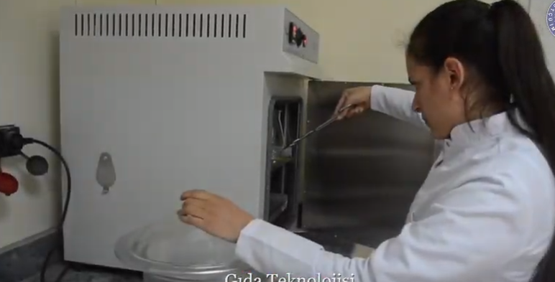

7.3. İç ve Dış Paydaşların Kalite Güvencesi Sistemine Katılımı

Üniversitemiz faaliyetlerinden ve faaliyet sonucunda üretilen ürünlerin hangi kurum ve kuruluş tarafından talep edildiğine ve kullanıldığına dayalı çalışmalar yapılarak oluşturulan matris, stratejik konuların belirlenmesi ve durum analizi çalışmalarında kullanılmıştır. Oluşturulan matris aynı zamanda plan döneminde sunulacak hizmetlerin önceliğini belirleme konusunda program hazırlıklarında yol gösterici olacaktır. Ankara Üniversitesi’nin iç ve dış paydaşlarının Kalite Güvence Sistemine katılımı ve katkı vermelerini sağlamak üzere mekanizmalar geliştirilmekte olup Stratejik Plan hazırlık çalışmaları kapsamında gerçekleşen paydaş analizinde, iç ve dış paydaşların tespiti, paydaşların üniversitemizle olan etkileşimi ve etkileşim düzeyi belirlenmiştir. Paydaş tespit ve paydaş matrisi oluşturma çalışmaları kapsamında katılımcı toplantılar düzenlenmiş ve bu toplantıların sonucunda paydaş matrisi oluşturulmuştur. Üniversitemiz faaliyetlerinden ve faaliyet sonucunda üretilen ürünlerin hangi kurum ve kuruluş tarafından talep edildiğine ve kullanıldığına dayalı çalışmalar yapılarak oluşturulan matris, stratejik konuların belirlenmesi ve durum analizi çalışmalarında kullanılmıştır. Söz konusu matris kullanılarak iç ve dış paydaşlarımızın kalite güvencesi sistemine katılımı ve katkı vermelerini sağlayacak kanallar oluşturulacaktır.

Yükseköğretim Kalite Güvencesi Yönetmeliği yayımlanmadan önce üniversitemiz Akreditasyon Akademik Değerlendirme ve Kalite Koordinatörlüğü kuruluş çalışmalarını yapmış ve kalite kültürünü üniversite genelinde yaygınlaştırma çalışmaları yürütmüştür. Bu kapsamda Fakülteler düzeyinde program akreditasyonuna yönelik çalışmaları teşvik etmekle kalmayıp, yüz adet idari personeline de Kalite Yönetim Sistemi Eğitimi verilmiştir. Üç günlük bu eğitimin sonunda uygulanan sınavda başarı gösteren personel Kurum İçi Kalite Denetçisi belgesi almaya hak kazanmıştır. Dolayısıyla üniversitemiz kalite kültürünü üniversite genelinde yaygınlaştırma çalışmalarını oldukça önemsemektedir. Üniversitemize ait Kalite Güvencesi Yönergesinin, Senato tarafından onaylanmasıyla Kalite Komisyonu ve ADEK koordinatörlüğünün görev yetki ve sorumlulukları belirlenmiş ve önümüzdeki dönemde de kalite kültürünün adı geçen yönetmeliğe uygun şekilde uygulanması için önemli bir adım atılmıştır. Fakültelerin eğitim programlarının akreditasyon çalışmaları konusunda oluşturulan farkındalık kapsamında kalite kültürüne ilişkin ilgili değerlendirme komisyon üyelerinin görüşmeler yaptığı iç paydaşlardan bir grup da öğrencilerden oluşmaktadır. Dolayısıyla bu görüşmeler sırasında öğrenciler de kalite süreçleri konusunda bilinçlendirilmişlerdir. Bu çalışmaların üniversite geneline yayılabilmesi için önümüzdeki dönem daha yoğun çalışmalar yürütülecektir. Ayrıca, eğitim programlarının akreditasyonu süresince iç ve dış paydaşlara uygulanan anketlerle ölçme izleme geri besleme ve değerlendirme çalışmaları gerçekleştirilmiştir. Bu faaliyetlere ek olarak; üniversitemizin dış paydaşlarından olan saygınlığı ve güvenirliği uluslararası arenada kabul edilmiş sıralama kuruluşları (Leiden, THE, Multirank, QS, URAP) ile periyodik olarak üniversitemize ait veriler paylaşılmaktadır. İç paydaşlarla gerçekleştirilen anket çalışmaları, dış paydaşlarla da toplantılar düzenlenmektedir. Eğitim, araştırma, topluma hizmet, bölgesel kalkınmaya katkı anlamında iş birliklerine önem verilerek protokoller vasıtasıyla çalışmalar gerçekleştirilmektedir.

BÖLÜM C

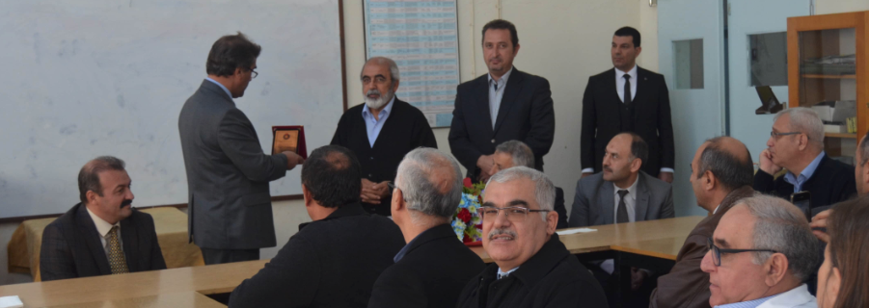

Emekli olan Öğretim Elemanımızla vedalaşma (Rektör yardımcımız Prof.Dr.Zekeriya PAK plaket verirken)

EĞİTİM VE ÖĞRETİM

8. TEKNİK BİLİMLER MESLEK YÜKSEKOKULU’NDA Eğitim ve Öğretim Faaliyetleri

8.1. Programların Tasarımı ve Onayı

8.1.1. Programların Eğitim Amaçlarının Belirlenmesinde İç ve Dış Paydaşların Katkısı

Meslek Yüksekokulumuzda eğitim-öğretim sistemlerinin farklılıklarını ve özgünlüklerini koruyarak, toplumun ihtiyaçlarını karşılayan, ulusal ve uluslararası normlara uygun, kolay anlaşılabilir ve karşılaştırılabilir bir öğretim sistemi oluşturulabilmesi amacıyla Okul bünyesinde bulunan tüm eğitim programlarının program amaçlarının, program yeterliklerinin belirlenmesi için Bologna Süreci Koordinatörlüğü, birimlere (Bölüm, Program) rehberlik etmektedir. Her akademik birim tarafından eğitim-öğretim yılı başında program amaçlarına ve yeterliliklerine göre güncellenmiş programlar, Öğrenci İşleri Daire Başkanlığı’na sunulmaktadır. Eğitim Programları İnceleme Komisyonu (EPİK) tarafından birimlere yapılan öneriler doğrultusunda derslerle ilgili nihai karar verilip, konu Yüksekokul Kurulu gündemine alınmakta ve Müdürün Başkanlığında Kurulda görüşülmektedir. Alınan kararlar, Rektörlük ilgili birimlerince onaylanır ve bu doğrultuda [Öğrenci Bilgi Sistemi](https://obs.ankara.edu.tr/)’ne (OBS) gerekli verilerin girilmesi Öğrenci İşleri Daire Başkanlığı ile koordineli bir şekilde gerçekleşir.

İç paydaşlarımızdan olan Öğretim Elemanları ve öğrencilerimizden bu süreçte katkılar alınmaktadır. Öğretim Elemanlarımız yeni bilimsel gelişmelere göre ders içerikleri veya yeni ders açılması işlemleri, tüm akademik kurullardan geçtikten sonra karara bağlanmaktadır. Üniversite yönetimi zaman zaman bölüm ve Programlarda okutulan derslerin bazılarının ders müfredatlarını yenilemeleri de isteyebilir. Örneğin Auto CAD güncellenmesi, Girişimcilik Dersinin ders havuzuna eklenmesi, Sağlık ve İş Güvenliği derslerinde düzenleme gibi. Eğitim programları, değişen ülke koşullarının ve gelişen teknolojinin ihtiyaçları doğrultusunda güncellenir.

8.1.2. Programların Yeterliliklerinin Belirlenmesi

Program yeterlikleri belirlenirken, [Türkiye Yükseköğretim Yeterlilikler Çerçevesi](http://tyyc.yok.gov.tr/) (TYYÇ) çekirdek yeterlilikler olarak alınmaktadır. Ardından, Sütçü İmam Üniversitesi Bologna Süreci Koordinatörlüğü’nün desteği ve ilgili akademik birimin temsilcilerinin görüşleri doğrultusunda bilgi, beceri ve yetkinlikler başlıkları altında her yıl zenginleştirilmektedir.

Her öğretim programı için program yeterlilikleriyle, ders öğrenme çıktıları arasındaki ilişkiyi gösteren bir belirtke çizelgesi oluşturulmaktadır. Bu belirtke çizelgeleri Bologna Süreci Koordinatörlüğü ile tüm akademik birimlerinde yapılmakta ve internet sayfasında Türkçe ve İngilizce olarak otomasyon sayfalarından kamuoyuna duyurulmaktadır.

8.2. Öğrenci Merkezli Öğrenme, Öğretme ve Değerlendirme

8.2.1. Derslerin AKTS Kredilerinin Belirlenmesi Süreci

Öğrencilerin programa aktif olarak katılımını sağlamak amacı ile öğreten merkezli programlardan, öğrenci merkezli programlara geçiş yapan Okulumuzda, derslerin öğrenci iş yüküne göre AKTS kredi değerleri belirlenmektedir. Bu durum otomasyon sayfasında sürekli yayınlanır.

Üniversitemizde staj zorunluluğu olan programlarda, yurt içi ve/veya yurt dışındaki uygulama ve stajların iş yükleri belirlenerek programın toplam iş yüküne dâhil edilmektedir. Bu süreçte, ortak olan derslerin kredilerinin de ortak olmasına dikkat edilmektedir. Bu konuyla ilgili detaylı bilgi Türkçe ve İngilizce olarak Bologna Süreci Koordinatörlüğü [internet sayfasında](http://bologna.ankara.edu.tr/) yer almaktadır.

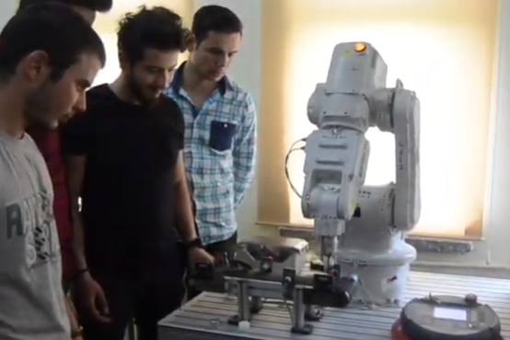

Otomasyon Programı öğrencilerinin robotik dersi uygulaması

8.2.2. Programların Yürütülmesinde Öğrencilerin Rolü

Programların yürütülmesinde öğrencilerin aktif rol almalarını teşvik etmek için dersin içeriğini ve veriliş şeklini değerlendirmelerini sağlayacak nitelikte hazırlanan anketler (ders değerlendirme anketleri) öğrenciler tarafından Öğrenci Bilgi Sistemi (OBS) üzerinden doldurulmaktadır. Bu değerlendirme sonuçları ise öğretim elemanları tarafından Öğretimi Değerlendirme Anket Raporu [OBS](https://obs.ankara.edu.tr/Survey/AcilanDersAnketListesi) üzerinden alınabilmektedir. Burada yabancı uyruklu öğrenciler için de ayrı toplantılar yapılır ayrıca danışmanlar tarafından mezun öğrencilerle geçmişin sorgulaması yapılmaktadır.

Benzer toplantı Sütçü İmam Üniversitesi Rektörlüğü’nce de gerçekleştirilir.

8.2.3. Başarı Ölçme ve Değerlendirme Yöntemi (BÖDY)

Ders veren öğretim elemanları, derslerine yönelik değerlendirme ölçütleri oluştururken, ilgili programın yeterlilik ve kazanımlarını göz önünde bulundurmaları konusunda Bologna Süreci Koordinatörlüğü tarafından yönlendirilmektedir. Ödevler, Projeler, araştırmaya yönelik faaliyetler önceliklerimiz arasındadır.

8.2.4. Eğitim Programının Doğru, Adil ve Tutarlı Değerlendirilmesi

Doğru, adil ve tutarlı şekilde değerlendirmeyi güvence altına almak için öğretim elemanları, her dönemin başında toplantıya alınır. Geçmiş dönemde yaşanan sorunlar masaya yatırılır. Her öğretim elemanı sorunların çözümü hakkında görüş ve düşüncelerini açıklar. Gerektiğinde öğrenci fikirleri de gündeme alınabilir.

8.2.5. Devamı Engelleyen Haklı ve Geçerli Nedenler ve Özel Yaklaşım Gerektiren Öğrenciler

Öğrencinin devamını ve sınava girmesini engelleyen haklı ve geçerli nedenler ve özel yaklaşım gerektiren öğrenciler için ilgili hususlar dikkate alınır. Örneğin, spor, kültür, sanat, eğitim etkinliklerine katılan öğrencilerin mazeretleri incelenir ve karara bağlanır. Engelli öğrenciler için Danışmanlar görevlendirilir, ayrıca KSÜ Sağlık Kültür Daire başkanlığı ile eşgüdüm halinde çalışmalar yapılır.

8.3. Öğrencinin Kabulü ve Gelişimi, Tanınma ve Sertifikalandırma

8.3.1. Öğrencinin Kabulü ile İlgili Kriterler

Ulusal ve Uluslararası öğrencilerin kabulü ile ilgili gerekli tüm kriterler, bilgiler, Öğrenci ve Bilişim Koordinatörlüğü internet sayfasında verilmektedir. Ayrıca ön lisans programlarında eğitim görmek isteyen öğrenciler için Sütçü İmam Üniversitesi Yabancı Uyruklu Öğrenci Sınavı (YÖS) düzenlenmektedir. Bu sınavla ilgili belgeler [internet sayfasında](http://ayos.ankara.edu.tr/) ilan edilmektedir. Sınav sonunda ayrılan kontenjanlara Yabancı öğrenciler yerleştirilerek kayıtları okulumuzda yapılmaktadır.

8.3.2. Yeni Öğrencilerin Kuruma/Programa Uyumu

Üniversitemize yeni kayıt yaptıran öğrencilerin kayıt oldukları programlara uyumlarının sağlanması için tanıtım programları düzenlenmektedir. Okulun açıldığı ilk hafta Uyum toplantıları yapılır. Bölüm Program Öğretim Elemanları tanıştırılır. Okul Müdürü ve yardımcıları bütün toplantılara katılır ve konuşmalar yaparlar.

8.3.3. Başarılı Öğrencilerin Kuruma/Programa Kazandırılması

Meslek Yüksekokulumuzda başarılı öğrencileri çekmek için [Tanıtım Günleri](http://www.ankara.edu.tr/duyurular/ankara-universitesi-13-tanitim-gunu/) düzenlenmektedir. Ayrıca, hedef liselere tanıtım broşürleri gönderilmektedir. İnternet sayfamızda aday öğrenciler için okulumuzu tanıtan bilgiler verilmektedir.

8.3.4. Akademik Danışmanlık Faaliyetleri

Öğrenciler, kendilerine atanan akademik danışmanlar aracılığıyla hedefleri ve talepleri doğrultusunda yönlendirilmektedir. Öğrenci veri tabanına girdiği andan itibaren Danışmanı ile kolaylıkla iletişim kurabilmektedir. Ders seçme, sınav işlemleri sınav programları vs. konularda Danışman yardımı alabilmektedir.

8.3.5. Öğrenci Hareketliliğini Teşvik Mekanizmaları

Öğrenci hareketliliğini teşvik etmek üzere ders ve kredi tanınması, diploma denkliği gibi konulardaki gerekli düzenlemeler yapılmaktadır

8.4. Eğitim Öğretim Kadrosu

8.4.1. Eğitim Öğretim Kadrosunun Nicel ve Nitel Olarak Değerlendirilmesi

Teknik Bilimler Meslek Yüksekokulunda eğitim-öğretim sürecini etkin şekilde yürütebilmek üzere asgari sayıda akademik kadroya ulaşılmıştır. Bu amaçla son 2 yılda 6 Öğretim elemanı alınmış olup 6 Öğretim elemanı için de ilan aşamasına gelinmiştir.

8.4.2. Eğitim Öğretim Kadrosunun İşe Alınması, Atanması ve Yükseltilmesi

Meslek Yüksekokulumuza alınacak akademik personel Bölümlerden gelen talepler ve nitelikler dikkate alınarak Müdürlüğümüzce görüşülerek karara bağlanır ve Üst birimlere gönderilir. Üniversitemiz ilgili birimlerinde duyurular yapılır. Sınav işlemleri şeffaf biçimde kamu oyunun bilgisine sunulur. Yasal süreçler işletilerek atamalar yapılır. Her programın açılabilmesi için en az 3 Öğretim Elemanı kriterine uyulur.

8.4.3. Kurum Dışından Gelecek Öğretim Elemanının Seçilmesi

Teknik Bilimler Meslek Yüksekokulunda programlarda eğitim-öğretim faaliyetlerini sürdürmek için yeterli akademik personel kadrosuna sahip olmakla birlikte program zenginliğini arttırmak amacıyla anabilim dallarının talepleri doğrultusunda kurum dışından konusunda uzmanlığı ile tanınan bazı meslek mensuplarından yararlanılarak 2547 sayılı Kanunun 31, 34 ve 40/a maddeleri çerçevesinde görevlendirme yapılmaktadır. Kuruma dışarıdan ders vermek üzere öğretim elemanı seçiminde Bölümlerden gelen talepler ilgili kurullarda değerlendirilerek Müdürlüğümüz aracılığı ile Rektörlüğümüze iletilir.

8.4.4. Eğitim Öğretim Kadrosunun Yetkinliği ve Ders Görevlendirmeleri

Meslek Yüksekokulumuzdaki öğretim elemanlarının, başka Üniversitelerde veya Üniversitemizin diğer birimlerinde kendi uzmanlık alanları ile ilgili derslerde görevlendirilmesi mümkündür. Nitekim 6 Öğretim Elemanımız Mühendislik Mimarlık Fakültesinde ders vermek üzere görevlendirilmiştir.

8.4.5. Eğitim Öğretim Kadrosunun Mesleki Gelişiminin Sürdürülmesi

Eğitim-öğretim kadrosunun mesleki gelişimlerini sürdürmek için Uluslararası Bilimsel Etkinlikleri Destekleme Programları çerçevesinde Yabancı Üniversitelere gönderilmiştir.

Bu kapsamda halen bir Öğretim elemanımız Amerika’da çalışmalar yapmaktadır.

8.4.6. Eğitim Öğretim Kadrosunun Eğitsel Performansının İzlenmesi ve Ödüllendirilmesi

Eğitim-Öğretim kadrosunun eğitsel performansları her eğitim-öğretim döneminin sonunda OBS üzerinden gerçekleştirilen Öğrenci Ders Değerlendirme Anketleri aracılığıyla izlenmektedir. Ayrıca Akademik teşvik puanına bakılarak ilgili öğretim elemanlarına Teşekkür belgeleri verilmektedir.

8.5. Öğrenme Kaynakları, Erişilebilirlik ve Destekler

8.5.1. Öğrenme Ortamlarının Yeterliliği

Stratejik Plan İzleme ve Değerlendirme Raporu’nda da belirtildiği üzere, öğrenme ortamları için yeterli ve uygun ortam konusunda sıkıntılar bulunmaktadır. Binalarımızın eski ve eğitim öğretime engel olduğunun çürük raporu ile tespit edilmesi büyük bir sorun teşkil etmektedir.

8.5.2. Eğitimde Yeni Teknolojilerin Kullanımı

Okulumuzda özellikle çağdaş eğitim-öğretimin gereği olan yeni teknolojilerin kullanımı teşvik edilmektedir. Bunu özendirmek için Sanayi ve Ticaret Odası-Üniversite işbirliği ile yapılan proje yarışmalarına katılım özendirilmektedir. Ayrıca Sektöre her yıl gezi düzenlenerek öğrencilerin ufkunu açacak girişimlerde bulunulmaktadır.

8.5.3. Öğrencilerin Mesleki Gelişim ve Kariyer Planlaması

Okulumuzda bu amaçla Kariyer günleri düzenlenmektedir. Bunun için her yıl Kapalı spor salonunda ilgili düzenlemeler yapılarak faaliyetler gerçekleştirilmektedir. Mesleki kuruluşlardan üst düzey yöneticilerin katıldığı bu etkinliklerde karma sergi ve stantlar hazırlanmaktadır. Bununla birlikte, bireysel kariyer danışmanlığı hizmeti sunulmakta, özgeçmiş hazırlama sürecinde rehberlik hizmeti verilmekte, iş görüşmeleri ve teknikleri konusunda bilgilendirme seminerleri düzenlenmekte, işgücü piyasası hakkında bilgilendirme toplantıları düzenlenmekte, kariyer farkındalığı iş arama ve bulma becerilerini geliştirme eğitimi vermekte ve yurt içi-yurt dışı stajlar hakkında bilgilendirme ve yönlendirme desteği sunmaktadır. Ayrıca ilgili akademik birimler de kendi faaliyet alanlarına özgü staj ve işyeri eğitimi gibi kurum dışı fırsatları öğrencilerine sunmaktadır.

8.5.4. Öğrencilere Sunulan Psikolojik Rehberlik ve Sağlık Hizmeti

Sütçü İmam Üniversitesi Sağlık Kültür ve Spor Daire Başkanlığı tarafından psikolojik danışma hizmeti verilmektedir. Öğrencilerimizin sağlık hizmetleri de Tıp Fakültesi hastanesinde öncelikli olarak karşılanmaktadır..

8.5.5. Öğrencilerin Kullanımına Yönelik Tesis ve Altyapılar

Öğrencilerin kullanımına yönelik spor salonları kapalı ve açık alanlar bulunmaktadır. Ayrıca barınma için yurtlar mevcuttur. Ulaşım konusunda hiçbir sıkıntı yaşanmamaktadır. Zira aynı güzergah Necip Fazıl Şehir Hastanesi tarafından da kullanılmaktadır.

8.5.6. Öğrencileri Sosyal, Kültürel ve Sportif Faaliyetlere Teşvik

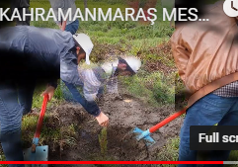

Öğrencilerimizle ağaçlandırma faaliyetleri

Bu konuda öğrencilerimiz tarafından bireysel etkinlikler yapılmaktadır.

Özellikle seçmeli ders havuzundaki dersleri arttırarak Kültürel ağırlık derslerin de alınmasını amaçlamaktayız. Bu sayede mezunlar arasında çok kültürlülük düzeyi gelişmiş olacaktır. Öğrenci Topluluklarını da etkin hale getirmek önemli önceliklerimiz arasındadır. Ayrıca Yerel yönetimler de havuzlardan yararlanma konusunda gerekli desteği vermektedir.

8.5.7 Özel Yaklaşım Gerektiren Öğrencilere Sunulan Destekler

Okulumuzda engelli öğrenciler için özel danışmanlar görevlendirilmekte ayrıca Sağlık Kültür Daire Başkanlığı ve diğer ilgili birimlerle iletişime geçilerek sorunlar çözülmeye çalışılmaktadır. Ancak binalarımıza engelli asansörü yapılmamıştır. Binalarda güçlendirme veya yenileme yapılarak bu sorun aşılacaktır.

8.6. Programların Sürekli İzlenmesi ve Güncellenmesi

8.6.1. İç Paydaşların ve Dış Paydaşların Eğitim Süreçlerine Katılımı

Programlarımız son olarak İKMEP projesi ile tamamen yenilenmiştir. Ancak üst birimlerden ve Sektörden gelen talep doğrultusunda da değişikliğe gidilmektedir

8.6.2. Eğitim Süreçlerinde Gözden Geçirme ve Paydaşları Ödüllendirme

Meslek Yüksekokulumuzda muhtelif zamanlarda sektör temsilcileri ile bir araya gelinerek motive edici faaliyetler gerçekleştirilmektedir.

8.6.3. Eğitim Süreçlerinde Dış Değerlendirme Sonuçlarının Programın Güncellenmesine Etkisi

Üniversitemizin iç paydaşlarının (öğrencilerimiz, akademik ve idari personelimiz) ile dış paydaşların (işverenler, iş dünyası ve meslek örgütünün temsilcileri, mezunlarımız, vb.) sürece düzenli katılımı sağlanarak, programın gözden geçirilme süreci, kariyer günleri toplantıları, mezun öğrenciler toplantıları, sanayi kuruluşlarının insan kaynakları temsilcileri ile toplantılar ve meslek örgütlerinin katıldığı akademik iş birliği toplantıları gerçekleştirilmektedir. Bu toplantılarda eğitim-öğretim programlarımız gözden geçirilerek değerlendirilmekte ve güncellemeler yapılmaktadır. Programların eğitim amaçlarına ilişkin hedeflerine ulaştığını; öğrencilerin ve toplumun ihtiyaçlarına cevap verdiğini, paydaşlardan gelen dönütler neticesinde müfredatlar ilgili akademik birimler tarafından güncellenmektedir. Programların eğitim amaçları ve öğrenme çıktılarının taahhütleri dönem sonunda yapılan Akademik Genel Kurullarında ilgili öğretim elemanlarından geri bildirim alınmak suretiyle güvence altına alınmaktadır.

8.6.4. Programların Eğitimin Amaçları ve Öğrenme Çıktılarına İlişkin Taahhütleri

Programın eğitim amaçları ve öğrenme çıktılarının yer aldığı kataloglar güncel durumlarıyla Bologna Süreci Koordinatörlüğü’nün denetiminden geçtikten sonra, Koordinatörlüğün internet sitesinde Türkçe/İngilizce olarak kamuoyuna sunulmaktadır.

BÖLÜM D

ARAŞTIRMA VE GELİŞTİRME

D. ARAŞTIRMA VE GELİŞTİRME

9. Teknik Bilimler Meslek Yüksekokulunda Araştırma ve Geliştirme Faaliyetleri

9.1. Araştırma Stratejisi ve Hedefleri

9.1.1. Okulumuzda Araştırma Strateji ve Hedeflerin Belirlenmesi

Teknik Bilimler Meslek Yüksekokulunda araştırma faaliyetlerinde izleyeceği strateji, ulusal öncelikleri gözeterek ve uluslararası bilimsel rekabet hedefleri doğrultusunda Üniversite Rektörlüğümüz ve Müdürlüğümüz birimlerince koordine edilir. Hedef Projeler saptanması ve gerçekleşme durumları dikkate alınır. Gerekirse çevre sanayi kuruluşları ile iletişime geçilir. Nitekim 3D Modelleme merkezimizde koordineli çalışma yapılmış ve DOĞAKA katkısı ile Proje hayata geçirilmiştir

9.1.2. Teknik Bilimler Meslek Yüksekokulunda Araştırma Strateji ve Hedefleri

Okulumuzda iç ve dış paydaşların destek ve katılımını esas alan bir araştırma stratejisi izlenmektedir. Buna bağlı olarak; strateji ve hedeflerle örtüşen konuların (araştırma, eğitim, akademik kadro vb.) Bölüm/anabilim dalı kurul toplantılarında görüşülerek karara bağlanması prensibi uygulanmaktadır. Stratejik Plan da geniş bir katılımla bu toplantıların göstergelerine paralel olarak hazırlanmaktadır

9.1.3.

Temel ve Uygulamalı Araştırmalar

Meslek Yüksekokulumuzda Hem BAP destekli hem de Doğaka destekli Projeler yürütülmektedir.

9.1.4. Araştırma Faaliyetleri ile Diğer Akademik Faaliyetlerin Etkileşimi

Üniversitemiz tarafından Stratejik Planda belirtilen bilgiyi üretme ve yayma hedefi doğrultusunda çalışmalar sürdürülmektedir. Bilhassa toplumun refahını arttırmaya ve toplumun sorunlarını çözmeye yönelik projeler üniversite yönetimi tarafından teşvik edilerek, destek verilmektedir Projesini, başarılı bir biçimde yürütmektedir. Bu çalışmalara ek olarak, lisansüstü tez projelerinden, toplumun sorununa çözüm yaratacak olan projelere öncelik verilmektedir.

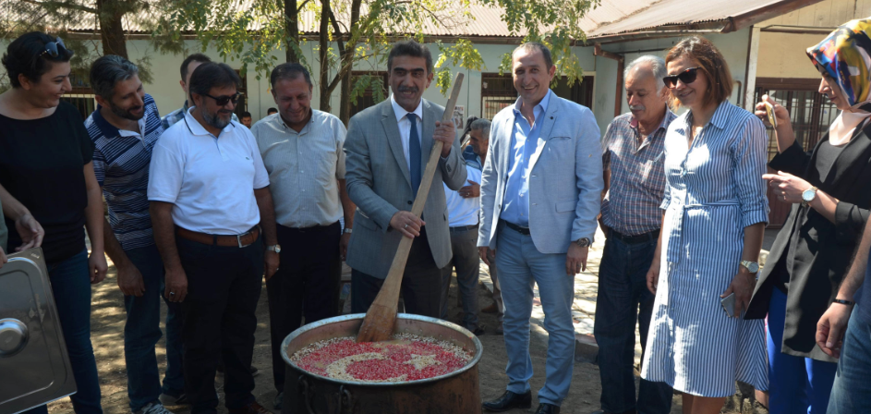

Gıda Bölümünde yapılan bir sosyal etkinlik

9.1.5. Kurumlar arası Araştırma Faaliyetleri

Okulumuzda kurumlar arası araştırma faaliyetlerini de teşvik etmektedir. Bu kapsamda değişik kurumlarda organize edilen sergiler proje yarışmaları vs. Öğretim elemanları ve öğrencilerimizin katılımı azami ölçüde sağlanmaktadır.

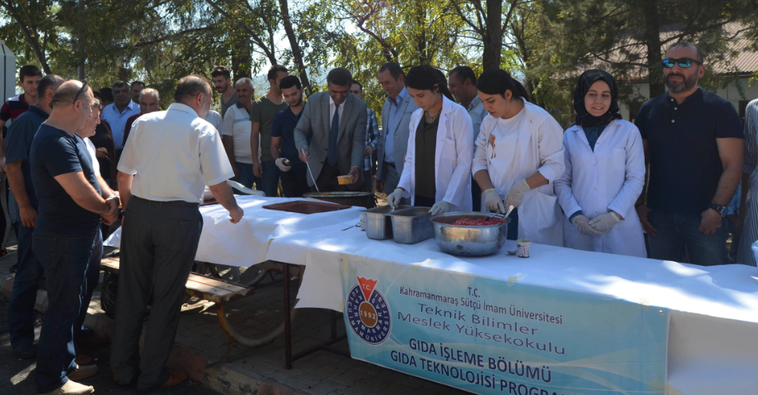

9.1.6. Araştırma Faaliyetlerini Teşvik ve Ödüllendirme

Okulumuzda Bilimsel çalışmalara katılan öğrencilere temrinlik malzeme desteği yapılmaktadır.

9.1.7. Araştırma Fırsatlarının Kurum içi Paydaşlara Duyurulması

Araştırma fırsatları ile ilgili kurum içi gerekli bilgi paylaşımı yapılmaktadır. Araştırmacılarımızın proje bilgileri ve çalışma konuları izlenerek gerek EBYS gerekse diğer iletişim araçları ile duyurular yapılmaktadır

9.1.8. Mezun Öğrencilerle İletişim

Mezun öğrencilerimizle ilgili takipler yapılmakta, Dikey geçiş yapanlarla iletişim sürdürülmekte ve onların geriden gelen öğrencileri motive etmesini sağlayacak yöntemler geliştirilmektedir.

9.1.9. Araştırma Faaliyetlerinin Sürdürülebilirliğinin Sağlanması

Okulumuzda araştırma faaliyetlerinin sürdürülebilmesi için Döner sermaye canlı tutulmakta ayrıca Vakıf kurma konusunda da önemli mesafe alındığını söyleyebiliriz.

9.2 Teknik Bilimler Meslek Yüksekokulunda Araştırma Performansının İzlenmesi ve İyileştirilmesi

9.3.

Okulumuz vizyonuyla eşgüdümlü olarak bilimsel yayın ve bilimsel altyapının desteklenmesi konusuna özel bir önem vermektedir. Bu kapsamda;

BÖLÜM E

YÖNETİM SİSTEMİ

E. YÖNETİM SİSTEMİ

10. Teknik Bilimler Meslek Yüksekokulu Yönetim Sistemi

10.1. Yönetim ve İdari Birimlerin Yapısı

10.1.1. Yönetim ve İdari Yapılanmanın Yönetim Modeli

Okulumuz, YÖK yasasındaki mevzuatla belirlenen yönetim şemasına ilave olarak yönetim kademesince öncelik verilen alanlarda, Müdürlüğe Bağlı Bölümler, Bölümlerin alt birimlerini ise programlar oluşturur. Üniversitelerde Fakülte Bölüm Anabilim dalları şeklinde gelişen bu yapı Önlisans Okullarında Programlarla sonuçlanır. Bu yönetim modelinde; çağdaş ve yeniliklere açık, liyakate dayalı, teşvik ve ödüllendirme esaslı, çevreye duyarlı, kamu kaynaklarının etkin bir şekilde kullanılmasını benimseyen, şeffaf ve hesap verebilir bir anlayış uygulanmaktadır.

10.1.2. Operasyonel Süreçlerin Yönetimi

* Yönetim süreçlerinde aşağıdaki organizasyon yapısı temel alınır.;
* Belge Yönetimi ve Arşiv

Bu konuya özel bir önem vermekteyiz. 20 Yıllık bir belgenin kısa zamanda bulunarak ilgiliye teslim edilmesi imaj açısından da okulumuza faydalar sağladığına tanık olduk.

* Öğrenci İşleri Birimi
* Taşınır Kayıt Kontrol Birimi
* Yazı işleri Birimi
* Saymanlık Birimi
* Temizlik ve Çevre birimi
* Sekreterlik
* Sosyal Faaliyetler Birimi
* Güvenlik (Üniv.Merkezden yönetilir)
* Elektrik Arıza birim (Rektörlük Yapı İşleri üzerinden)

10.2.3. Mali Kaynakların Yönetimi

Mali kaynak yönetimi, yıllık plan ve programlar, talep ve ihtiyaç durumuna göre yapılan analizler sonucu önceliklendirme yapılarak gerçekleştirilmektedir. Stratejik Plan’da da belirtildiği gibi, okulumuzda E-Bütçe sistemi çerçevesinde işlem yapılır

10.2.4. Taşınır ve Taşınmaz Kaynakların Yönetimi

Taşınır ve taşınmaz kaynakların kontrolü için işin uzmanı bir eleman bulundurulur Otomasyon sistemi üzerinden numaralama ve kontrol yapılır. Barkod okuma ve yazma araçları ile gerekli çıktılar alınır.

10.3. Bilgi Sistemi Yönetimi

10.3.1. Faaliyet ve Süreçlere Yönelik Bilgi Yönetim Sistemi

Meslek Yüksekokulumuzda kullanılan Programlar Üniversite Rektörlüğümüzce kullanılan programlardır. Öğrenci otomasyon Programı, EBYS ve Taşınır Kontrol sistemi ile ilgili programlar merkeze entegre olarak yürütülür.

10.3.2. İç ve Dış Değerlendirme Sürecine Yönelik Verilerin Toplanması

Meslek Yüksekokulumuz dış değerlendirmeye tabi tutularak Kalite konusunda önemli bilgiler sağlanmıştır. Veri toplanmasında kullanılacak yöntem ve usullerde Dış değerlendirme ölçütlerinden yararlanılacaktır.

10.3.3. Toplanan Verilerin Güvenliği, Gizliliği ve Güvenilirliği

Okulumuzda veri güvenliğine özel bir önem verilir. Personellerimiz aynı işi yapsa bile ayrı şifrelerle girilir. EBYS ile ilgili konularda verilerin korunması konusunda titizlik gösterilir

10.4. Kurum Dışından Tedarik Edilen Hizmetlerin Kalitesi

10.4.1. Kurum Dışından Alınan Hizmetlerin Tedarik Süreci

Satın alma veya diğer yollarla kurum dışından alınan destek hizmetlerinin tedarik sürecinde alınan hizmetin niteliğine göre ilgili mevzuatlar çerçevesinde kriterler belirlenir (Satın alma yöntemi ile ilgili sağlanan destek hizmetlerinde 4734 sayılı Kamu İhale Kanunu ve İhale Uygulama Yönetmelikleri, Sözleşmeler, Şartnameler, İş Birliği Protokolleri vb.) Ve EKAP (Elektronik Kamu Alımları Platformu) sistemi üzerinden tedarik işlemi gerçekleştirilir.

10.4.2. Kurum Dışından Alınan Hizmetlerin Uygunluk, Kalite ve Sürekliliğinin Sağlanması

Okulumuzda ihtiyaçlar doğrultusunda hizmet alımlarının kapsamı belirlenmekte ve şartnameleri paydaşların katılımı ile titiz bir şekilde hazırlanmaktadır. Alınan hizmetin kalitesi takip edilmekte bu konuda gelen her türlü şikâyet değerlendirilmektedir.

10.5. Kamuoyunu Bilgilendirme

10.5.1. Güncel Verilerin Kamuoyu ile Paylaşılması

Toplumsal sorumluluk gereği olarak, yürütülen bütün faaliyetleri kapsayan ve Stratejik Plan doğrultusunda gerek duyulduğu zaman Rektörlüğümüzün bilgisi dahilinde veri paylaşımı yapılabilir.

10.5.2. Kamuoyuna Sunulan Bilgilerin Güncelliği, Doğruluğu ve Güvenilirliği

**Kamuoyunu sunulan bilgiler otomasyon sayfamızda günlük olarak güncellenir. Yönetim birimlerindeki değişikler, müfredatlar, yönetmelikler vs. günellemesi yapılır.**

10.6. Yönetimin Etkinliği ve Hesap Verebilirliği

10.6.1. Yöneticilerin Etkinliğinin Ölçülmesi

Yönetimin etkinliğini ölçmek için periyodik toplantılar yapılır. Bölüm Başkanları toplantıları aylık olarak yapılırken, tüm öğretim elemanları ile her dönemin başında ve sonunda muhakkak toplantılar yapılır.

10.6.2. Yönetim ve İdarenin Hesap Verebilirliği

**Bu konuda ihtiyaç duyulduğunda ya da üst birimlerin denetimleri esnasında belge, bilgi, kişi araştırmaları konusunda şeffaflığa önem verilir.**

F. SONUÇ VE DEĞERLENDİRME

11.1. Kalite Güvencesi Sistemi

11.1.1. Güçlü Yönler

* Kurumun önceden beri süregelen bir kalite kültürüne sahip olması ve Akademik ve idari birimlerin, eğitim ve öğretim, araştırma geliştirme, yönetim faaliyetlerini akreditasyon ve kalite yönetim sistemleri konusunda belgelendirme çalışmalarını yürüten bir Koordinatörlüğün (Akreditasyon, Akademik Değerlendirme ve Kalite koordinatörlüğü) kurulmuş olması.
* Mühendislik, Veteriner, Ziraat, DTCF, Fen, Mühendislik, Tıp, Eczacılık gibi fakültelerde ulusal ve uluslararası akredite programların bulunması.
* Rektörlük hizmet birimlerinin neredeyse tamamında ISO 9001 Kalite Yönetim Sisteminin kurulmuş ve işletiliyor olması.
* TS EN ISO 17025 standardının şartlarına uygun Akredite Laboratuvar oluşturma çalışmalarının hızlanması ve ilgili Bakanlıklardan gelen talepler doğrultusunda Akredite Laboratuvar kurma çalışmaları tamamlandığında bu laboratuvarlarda yapılacak analizlerin gerek topluma gerek Üniversiteye önemli katkılar sağlama potansiyelinin bulunması.

11.1.2. İyileşmeye Açık Yönler

* Eğitim programları akredite olan birimler bulunmakla birlikte akreditasyon sürecine henüz başlamamış birimlerin de sürece katılımlarının sağlanmasının gerekliliği.
* Kurum içerisinde kalite süreçlerinin farkındalığının artırılması için daha fazla etkinlik yapılarak içselliğin artırılması sürecinde bulunuşu.

11.2 Eğitim ve Öğretim

11.2.1. Güçlü Yönler

* Eğitim-öğretim faaliyetlerinin öğrenci odaklı yürütülmesi.
* Çoğu, Cumhuriyetin ilk kurumlarından olan köklü Fakültelere sahip olma.
* Alanlarında yetkin öğretim kadrosuna sahip olma.
* Teknopedagojik eğitim öğretim alt yapısına sahip olma.
* Toplumun ve kurum çalışanlarının kişisel gelişimine yönelik birimlerin bulunması (Modern sınıflar, Akıllı Sınıflar, ANKÜZEM (Uzaktan eğitim merkezi), ANKÜSEM (Sürekli Eğitim Merkezi), Hizmet İçi Eğitim Koordinatörlüğü vb.)
* Program akreditasyonuna sahip ve bu sürece başlama aşamasında bulunan çok sayıda birime sahip olma.
* Etkin bir öğretici öğrenci danışmanlık hizmeti yürütüme.
* Etkin bir Burs komisyonuna sahip olma.
* Doktora öğrenci sayısındaki artış gösterme.
* Erasmus programlarından yararlanmada üst sıralara tırmanma.

11.2.2. İyileşmeye Açık Yönler

* Bina donanımında önemli eksiklikler vardır. Makine tekstil ve otomotiv atölyeleri iyileşmeye açıktır.
* Akademik Personellerin hizmet içi eğitimleri arttırılmalıdır
* Erasmus ve benzeri projeler aktif hale getirilmelidir
* Proje desteği iyileştirilmeye açıktır.

11.3.1. Güçlü Yönler

* Sektöre yakınlık
* Büyük Şehir avantajı
* Sağlık Kurumlarına yakın olma
* Çok sayıda Projeye katılma
* Öğretim Elemanlarının çoğunun akademik teşvikten faydalanacak kadar aktif olması
* Kurum Kültürünün oturmuş olması ve Yönetimsel sorunların bulunmaması
* Çok sayıda laboratuvar bulunması
* Döner sermaye desteği
* Tecrübeli bir kadro. Öğretim üyesi sayısının çevredeki emsal okullara göre çok daha fazla olması..
* Çok sayıda Projeye katılması bu amaçla eğitim öğretim/araç gereç temini.(YÖK-Dünya Bankası MYO Projesi,
* İKMEP Uluslararası Proje,
* KOSGEB-İŞKUR Eğitim İşbirliği,
* DOĞAKA-KUYUMCULUK
* 3 D MODELLEME MERKEZİNİ Kurma..)

11.4. Yönetim Sistemi açısından

11.4.1. Güçlü Yönler

* Tecrübeli elemanların çok olması
* Güçlü bir çevre Sanayi altyapısı

11.4.2. İyileşmeye Açık Yönler

* Binaların çürük olması nedeniyle risk ortamının bulunması.
* Kuruma sağlanan akademik ve idari kadro sayılarının yetersizliği.
* Üniversite Merkez Yerleşkesi (Avşar) uzak olması nedeniyle iletişim sorunları. Öğrencileri motive edememek. Merkezin Donanım yönü ile emsal gösterilmesi.